**大中票券債券市場展望雙週報 2018/01/02**

By Peter

**市場回顧**

美債10y利率在稅改提案有望獲得參、眾兩院通過後，利率上漲站穩在2.40%上方，且向2.50%整數關卡測試。在接近年底，債市逢高買盤挹注下，殖利率自高檔下跌。上週五，美債10y利率收在2.4054%。台債10y利率受到籌碼優勢影響，雖然一度因美債利率上漲，而上測1.0%，但隨後第一季發債計畫量偏少，央行重申寬鬆基調，利率走低，創2017年低點。上周末收盤，5年期利率收在0.643%，10年期利率收在0.9499%。

美元上周五在年末清淡交投中以小跌封關，美元指數全年累計大跌近10%，終止連漲5年的走勢，並且成為2003年來表現最差的一年。相對地歐元兌美元一年來大幅升值14%，成為全球最強勢主要貨幣。

~報摘

**歐債十年期利率走勢圖**

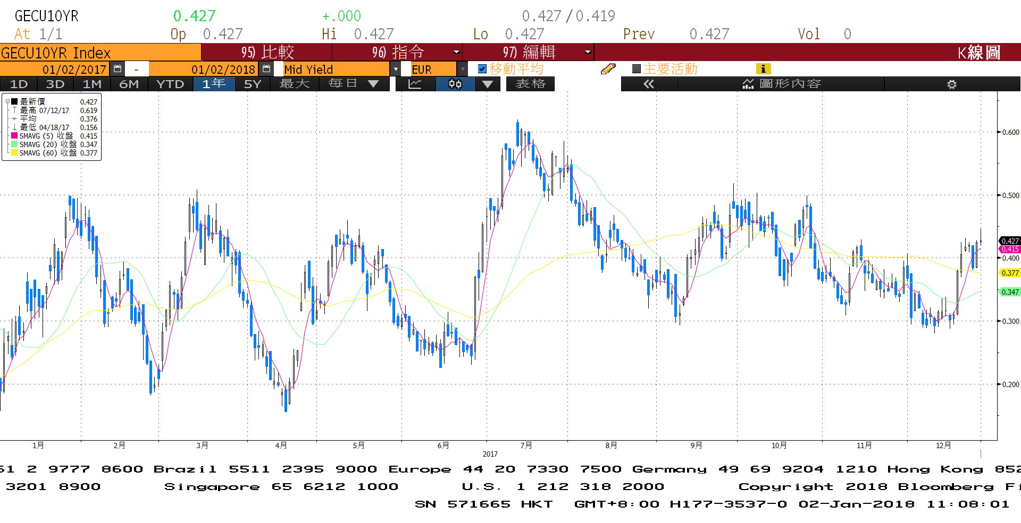

**美債十年期利率走勢圖**

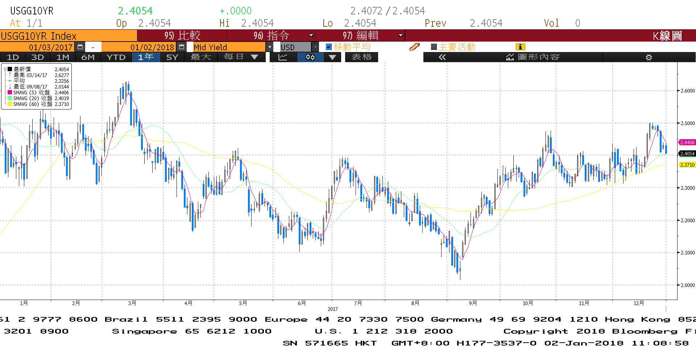

**日債十年期利率走勢圖**

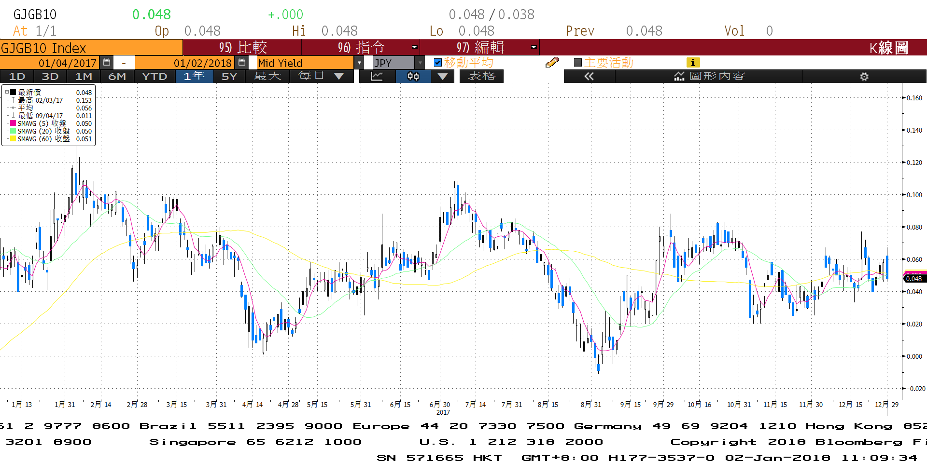

**台債十年期利率走勢圖**

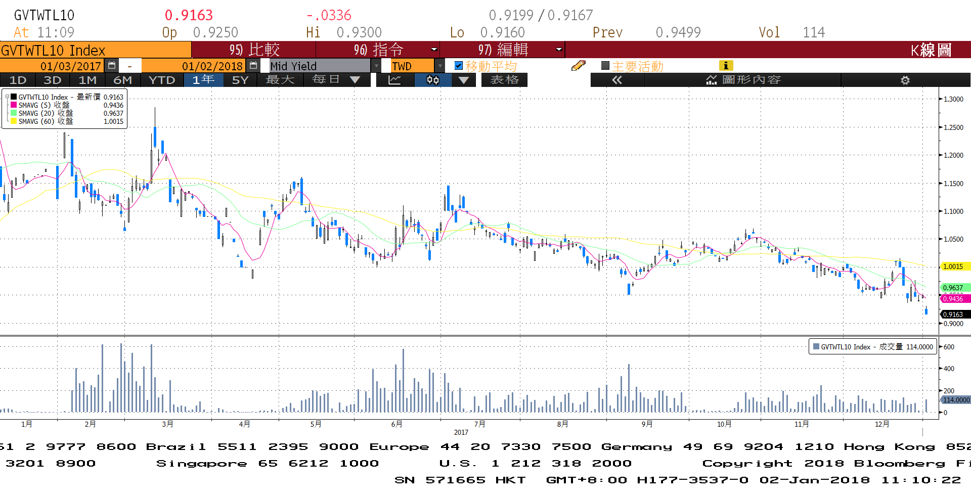

**各國殖利率走勢圖**

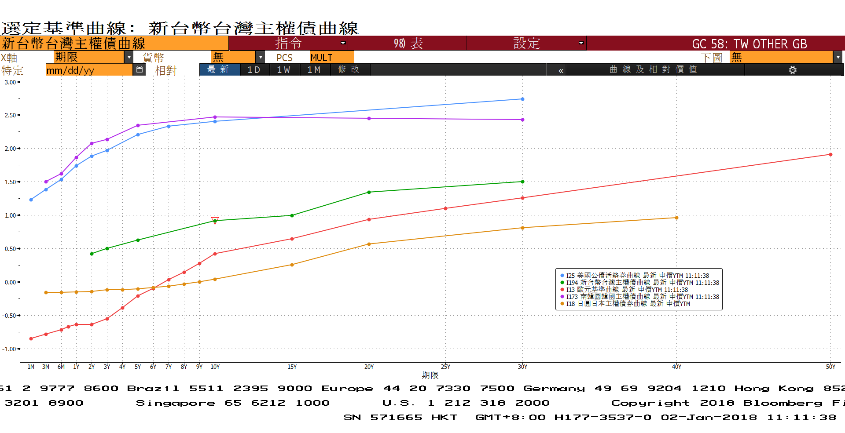

**經濟數據圖**

**美國經濟諮詢委員會實質消費者信心指數 經季調**

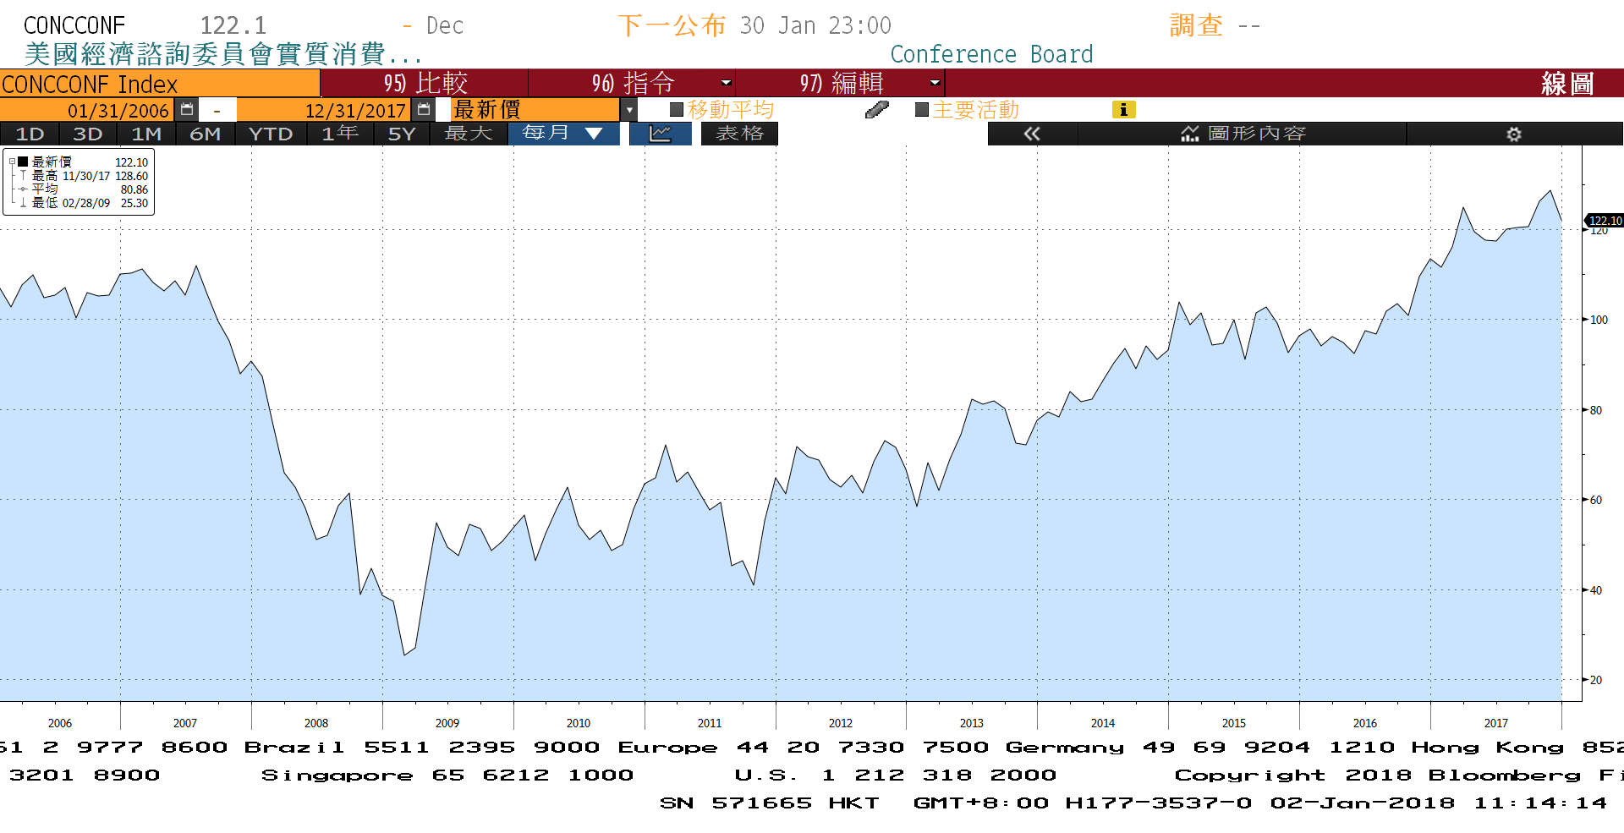

**美國成屋待完成銷售指數 經季調(月比)**

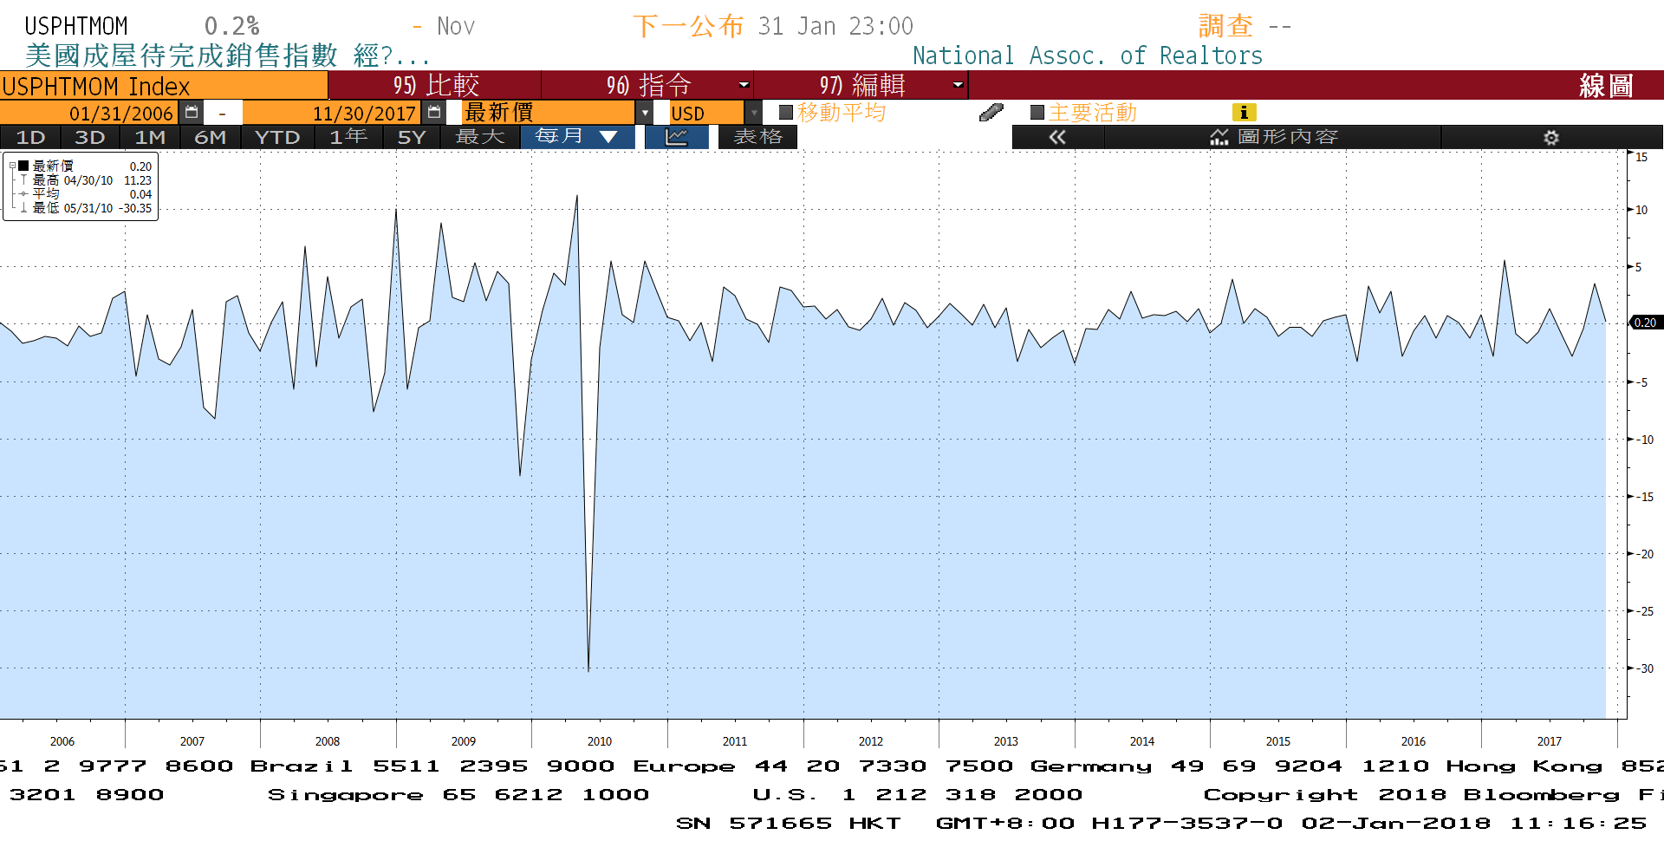

**中國製造業採購經理指數**

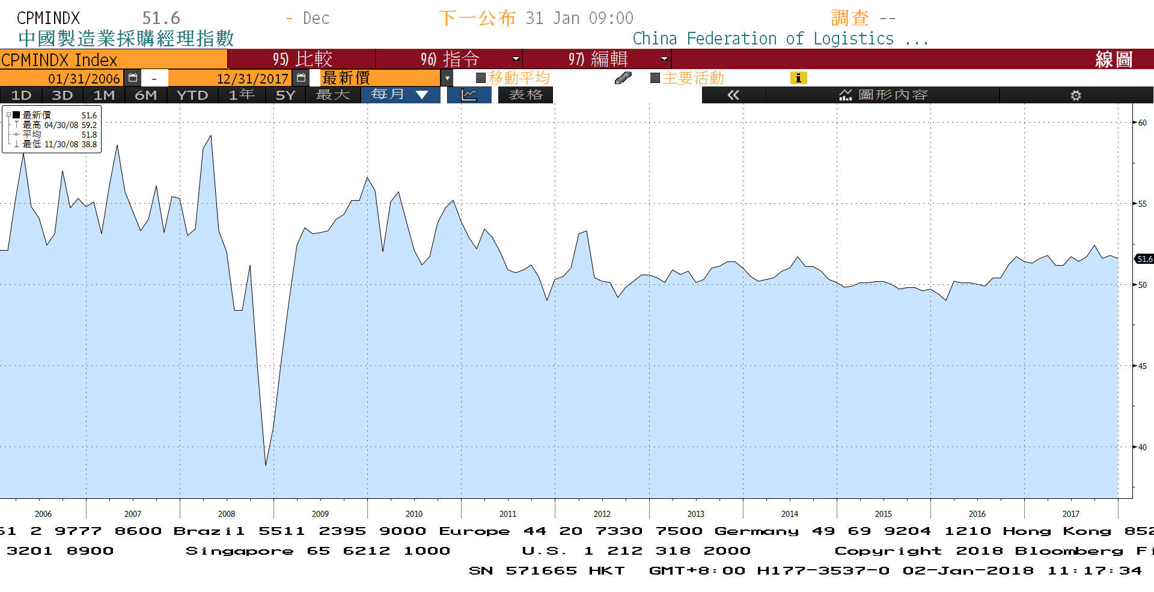

**商品指數**

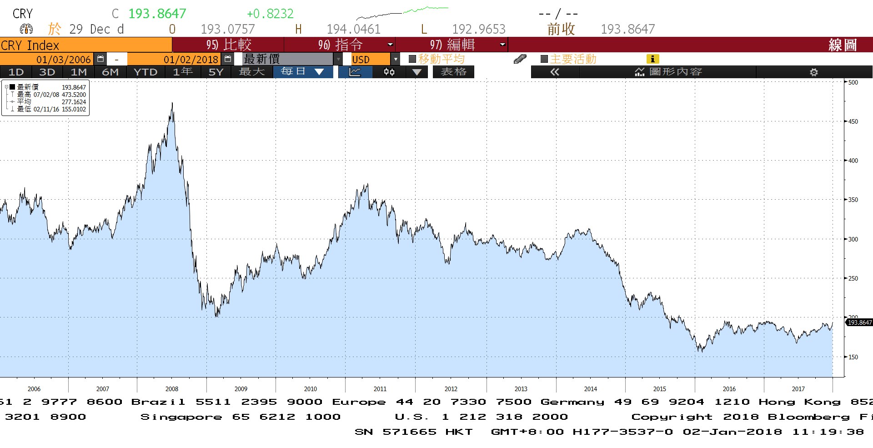

**經濟數據預估**



**市場展望**

近期利率走勢，從技術面來看，美債10年期利率區間可能上移至2.40%~2.50%，預估2.50%有較大的支撐。估計美債利率在月線附近，橫盤整理機會大。台債利率走勢上，10y月線偏向下跌，近期與月線乖離較大，也許有機會反彈。

經濟數據方面，陸續將公布主要國家的Markit之12月份PMI，台灣將公布12月CPI；美國將公布12月份非農就業報告。籌碼方面，台債公債第一季發債計畫發債量偏低，顯示市場籌碼穩定。美債利率預估在2.50%附近有支撐，暫時化解上漲壓力。台債走勢上，10Y利率持續下探，低檔的認同度有待檢驗，但是上漲也缺乏誘因，交易商應該不會放過做多機會。美債10Y利率預估在大區間2.35%~2.50%間整理。台債操作上，目前利率盤整機會大，5年券仍偏多，仍建議酌量投資布局。預估近期台債10年期利率約為0.91%至0.98%。